培训统筹管理平台操作手册

（学员报名）

2023 年 9 月

目 录

一、系统登录 1

二、培训报名 1

（一）个人账号注册 1

（二）计划报名 2

三、报名结果查询 3

培训统筹管理平台操作手册

（学员报名）

一、系统登录

系统登陆网址为<https://pxtc.chinacpd.cn/>。



二、培训报名

（一）个人账号注册

点击上方导航栏【学员报名】进入学员报名页面，点击 右上角【登录】按钮， 进入登陆页面， 点击立即注册， 输入 本人相关信息后完成注册，账号为本人身份证号，初始登录

密码为 tcgl@123456。



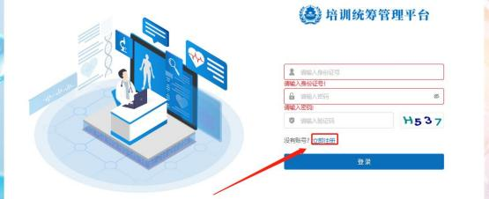

（二）计划报名

1. 完成个人注册并登陆后，返回学员报名页面，选择 对应目标培训计划点击后方报名按钮，进入信息填报页面， 填写个人信息、志愿培训基地（第一志愿基地可选择省外培

训基地） 以及是否接受调剂。

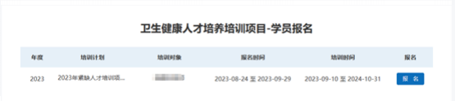

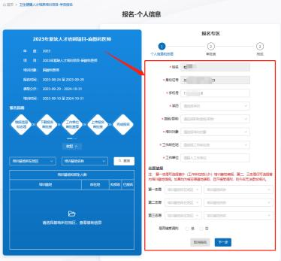

2. 完成个人信息填写点击下一步，下载并打印学员报名 审批表， 按要求填写表内个人实际信息并完成签字盖章。表 格填写完成后，点击【上传】，将 pdf 版学员报名审批表上传

至系统， 点击【提交】即可完成报名。

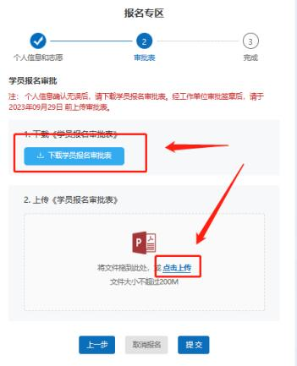

三、报名结果查询

报名完成后， 报名结束页面显示审核中， 省级管理人员 以及培训基地完成报名审核后，报名成功的学员报名状态将

变更为已录取， 同时会发送短信提示。

